TIÊU CHUẨN QUỐC GIA
TCVN 5416 : 1991
ST SEV 2821 : 1980
HỘP GIẢM TỐC HÀNH TINH THÔNG DỤNG – THÔNG SỐ CƠ BẢN
Planetary reducer for general purpose – Basic parameters
Lời nói đầu
TCVN 5416 : 1991 phù hợp với ST SEV 2821 : 1980.
TCVN 5416 : 1991 do Viện nghiên cứu máy - Bộ Công nghiệp nặng biên soạn, Tổng cục Tiêu chuẩn Đo lường Chất lượng trình duyệt, Ủy ban Khoa học và Kỹ thuật Nhà nước (nay là Bộ Khoa học và Công nghệ) ban hành.
Tiêu chuẩn này được chuyển đổi năm 2008 từ Tiêu chuẩn Việt Nam cùng số hiệu thành Tiêu chuẩn Quốc gia theo quy định tại khoản 1 Điều 69 của Luật Tiêu chuẩn và Quy chuẩn kỹ thuật và điểm a khoản 1 Điều 6 Nghị định số 127/2007/NĐ-CP ngày 1/8/2007 của Chính phủ quy định chi tiết thi hành một số điều của Luật Tiêu chuẩn và Quy chuẩn kỹ thuật.

HỘP GIẢM TỐC HÀNH TINH THÔNG DỤNG – THÔNG SỐ CƠ BẢN
Planetary reducer for general purpose – Basic parameters
1. Tiêu chuẩn này quy định các kích thước danh nghĩa, momen xoắn cho phép, tủ số truyền danh nghĩa và chiều cao tâm trục danh nghĩa cho các loại hộp giảm tốc hành tinh thông dụng một bậc, hai bậc hoặc ba bậc và có bánh răng trung tâm không chuyển động (Hình 1) hoặc bánh răng dẫn không chuyển động (Hình 2)
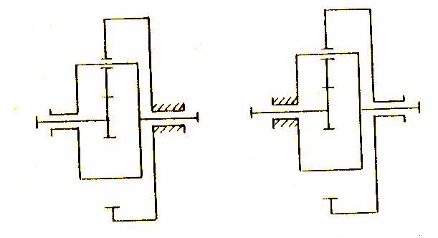
Hình 1
2. Giá trị danh nghĩa của các kích thước được quy định như sau:
Bảng 1: Quy định đường kính vòng chia của bánh răng trung tâm răng trong cho các loại hộp giảm tốc hành tinh thông dụng.
Bảng 2: Quy định bán kính phân bố tâm trục của các bánh răng hành tinh
Bảng 1
Kích thước tính bằng milimét
Dãy 1 | Dãy 2 | Dãy 1 | Dãy 2 | Dãy 1 | Dãy 2 | Dãy 1 | Dãy 2
-  100  -  125  -  160 | 90  -  112  -  140  - | -  200  -  250  -  315 | 180  -  224  -  280  - | -  400  -  500  -  630 | 355  -  450  -  560  - | -  800  -  1000  - | 710  -  900  -
CHÚ THÍCH:
1) Ưu tiên sử dụng các trị số trong dãy 1
2) Giá trị thực của đường kính vòng chia phải bảo đảm được sai lệch của tỷ số nguyên theo điều 3
Bảng 2
Dãy 1 | Dãy 2 | Dãy 1 | Dãy2 | Dãy 1 | Dãy2
31.5  -  40.0  -  50.0  -  63.0 | -  35,5  -  45,0  -  56,0  - | -  80  -  100  -  125  - | 71  -  90  -  112  -  140 | 160  -  200  -  250  -  315 | -  180  -  224  -  280  -
CHÚ THÍCH : Ưu tiên sử dụng các giá trị trong dãy 1
3. Giá trị dang nghĩa của momen xoắn cho phép của trục chậm với tỉ số truyền chậm i = 5 phải được chọn
4. Giá trị danh nghĩa của tỉ số truyền theo TCVN 4630 : 1988
CHÚ THÍCH:
1) Gía trị thực của tỉ số truyền so với giá trị danh nghĩa không vượt quá:
± 4% đối với hộp giảm tốc một bậc
± 5% đối với hộp giảm tốc hai bậc
± 6,3 % đối với hộp giảm tốc ba bậc
2) Phạm vi các giá trị tỷ số truyền trong mỗi bậc từ 3,15 đến 12,5
5. Giá trị dang nghĩa chiều cao tâm trục và các sai lệch giới hạn đối với các loại hộp giảm tốc có trục tâm chậm song song với mặt phẳng tựa của hộp giảm tốc chọn trong phạm vi từ 80 đến 1000mm (theo TCVN 5415 : 1991)
Bảng 3
Dãy 1 | Dãy 2 | Dãy 1 | Dãy 2 | Dãy 1 | Dãy 2
63  90  125  180  250  355  500  710  1000  1400  2000  2800 | 71  100  140  200  280  400  560  800  1120  1600  2240  3150 | 80  112  160  224  315  450  630  900  1250  1800  2500  3350 | 4000  5600  8000  11200  16000  22400  31500  45000  63000 | 4500  6300  9000  12500  18000  25000  35500  50000  71000 | 5000  7100  10000  14000  20000  28000  40000  56000  80000
CHÚ THÍCH: Ưu tiên dùng dãy 1

PHỤ LỤC
Sử dụng đường kính vòng chia d của bánh răng trung tâm có răng trong hoặc bán kính phân bố tâm trục của bánh răng hành tinh r để làm thông số xác định kích thước đối với các hộp giảm tốc hành tinh.
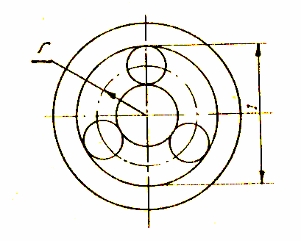
Hình 1

